Proyecto personal:

Tiendo online WorldPets

Todo el código libre en github

Tiempo Límite de proyecto 1mes.

Proceso del proyecto:

1. Realizar el Análisis del proyecto.
2. Documentar el paso a paso (código)
3. Idioma ingles

Introducción: Este proyecto es una idea personal para realizar la practica en desarrollo web, todo el proceso del proyecto será documentado en el tiempo para que sea claro para todos aquellos que deseen tener este desarrollo como ejemplo para sus propias ideas.

Tendrá tres líneas de división que ayudaran a organizar todo el proceso de manera ordenada.

Todo esto fue realizado de forma autónoma con investigaciones propias y lo aprendido tanto en cursos, en el diplomado de mintic con la UTB y en la Tecnología de ADSO del SENA.

También tendré en cuenta proyectar todo esto al idioma inglés ya que también esta en mis procesos de aprendizaje autónomo.

worldPet Tienda Virtual

este proyecto esta enfocado en productos para perros y gatos, posee un pequeño blog donde se subirán pequeñas notas, tips y noticias que puedan ser de interés para los amantes a los animales.

Divisiones del menú:

-Home: en este sitio se encontrarán la bienvenida, redes sociales, enlaces directos a los productos mas populares y enlaces a los artículos mas leídos del blog.

-Shop: buscador con filtros, carrito de compras, productos con reseñas de los compradores y puntajes, descripción de cada producto, realizar facturación y formas de pago.

-Blog: Artículos, notas, noticias, tips e historias.

-Contact: formulario con nombre, correo, numero de contacto, asusto de mensaje y cuerpo de mensaje, correo de la tienda virtual y redes sociales.

Analisis 1: Diagrama de flujo de world Pert (exploración del usuario en la página web)

Algoritmo worldPetShop

Usuario <- comprador

Administrador <- Vendedor

home <- inicio

Shop <- Tienda

Blog <- Articulos

Contact <- Contacto

Si UsuarioestaenHome entonces

mostrar enhome= saludo de bienvenida,redes sociales,productos populares, articulos del blos más vistos

SiNo

Si UsuarioestaenShop Entonces

mostrar productos disponibles, buscador con filtro, descripcion, precios, reseñas y carrito de ventas

SiNo

Si UsuarioestaenBlog Entonces

mostrar notas, noticias, articulos, historias y tips

SiNo

Si UsuarioestaenContact Entonces

mostrar formulario de contacto, correo del negocio y redes sociales

SiNo

Fin Si

Fin Si

Fin Si

FinSi

FinAlgoritmo

Mapa del diagrama:

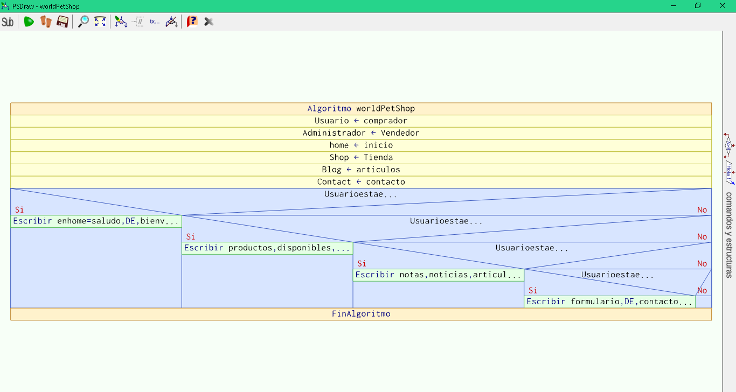

Analisis 2: Diagrama de flujo (compra de un producto).

Algoritmo worldPetShop

Usuario <- comprador

Administrador <- Vendedor

home <- inicio

Shop <- Tienda= VentadeProductos

Blog <- Articulos

Contact <- Contacto

Si UsuarioShop entonces

Mostrar productos disponibles, buscador con filtro, descripcion, precios, reseñas y carrito de ventas

SiNo

Si UsuarioeligeunProducto Entonces

mostrar foto del producto,descripcion, precio, disponibilidad en existencias y color, reseñas, puntaje del producto, boton de comprar y carrito de comprar

Si Usuarioeligebotoncomprar o Usuarioeligesoltarproductoencarritodecompras Entonces

mostrar datos de comprador="nombre,numero de documento, correo, telefono y dirección" luego de llenar datos

mostrar elegir foma de pago="paypal, tarjeta de cretido, PSE y AirTM" luego de elegir

Escribir datos necesarios terminar la transaccion

si Usuariocompraexitosamente Entonces

mostrar Factura con todos los datos y mandar a correo o descargar

SiNo

mostrar mensaje "Se ha descartado la compra"

FinSi

Fin Si

Fin Si

FinSi

FinAlgoritmo

Mapa:

